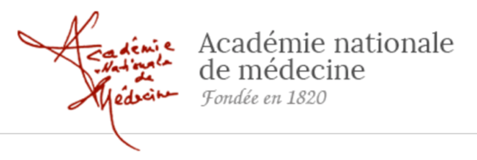

COMMUNIQUE DE PRESSE
Paris, le 17 janvier 2019

Le Professeur Pierre-François PLOUIN

élu Secrétaire adjoint de l’Académie nationale de médecine

Lauréat de l’Académie nationale de médecine en 2004 et membre de sa première division « Médecine et Spécialités médicales » depuis 2007, Monsieur Pierre-François Plouin a été élu Secrétaire adjoint de l’Académie nationale de médecine le mardi 15 janvier 2019, pour quatre ans, succédant à Jean-François Allilaire.

À propos de Pierre-François Plouin
Pierre-François Plouin est docteur en médecine, spécialiste en médecine interne puis en Médecine vasculaire. Formé à la faculté des Sciences et à la Faculté de médecine Necker-Enfants malades de l’université Paris V, il est ancien Interne des hôpitaux de Paris.
Chef de Clinique de la Faculté, puis professeur d’université, il a dirigé le service hospitalo-universitaire d’hypertension artérielle de l’hôpital européen Georges Pompidou. Ses travaux de recherche ont porté sur les mécanismes et la prise en charge de l’hypertension résistante au traitement et des hypertensions secondaires d’origine rénale ou surrénale. Il a fondé le réseau national COMETE (COrtico et MEdullo-surrénale, les Tumeurs Endocrines) sur les tumeurs sécrétantes de la surrénale et le réseau ARCADIA-PROFILE sur la dysplasie fibromusculaire, et il a coordonné le réseau Réseau français des Centres d’Excellence en HTA.
Il est cofondateur d’ENS@T (European Network for the Study of Adrenal Tumors) et a coordonné le Special Interest Group on Pheochromocytoma and Paraganglioma de la Société européenne d’endocrinologie. Il a publié plus de 400 articles originaux et plus de 100 chapitres de livres.
Il est membre bénévole et conseiller régional de la CIMADE.

À propos du Secrétaire adjoint de l’Académie nationale de médecine
Le secrétaire adjoint est élu par et parmi les membres titulaires et les membres titulaires émérites pour une période de quatre ans renouvelable une fois. Il assiste le secrétaire perpétuel dans le fonctionnement de l’administration de l’Académie. Son élection est approuvée par le Président de la République.

À propos de l’Académie nationale de médecine
L’Académie nationale de médecine est une personne morale de droit public à statut particulier, placée sous la protection du Président de la République. Elle a pour mission de répondre, à titre non lucratif, aux demandes du Gouvernement sur toute question concernant la santé publique, de s’occuper de tous les objets d’étude et de recherche qui peuvent contribuer aux progrès de l’art de guérir et de promouvoir le rayonnement de la médecine française.

